
Отделение социальной диагностики и социальной реабилитации несовершеннолетних
Группа «Буратино»
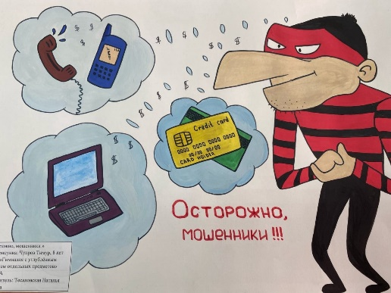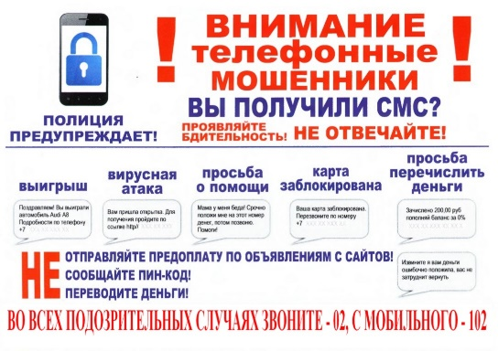

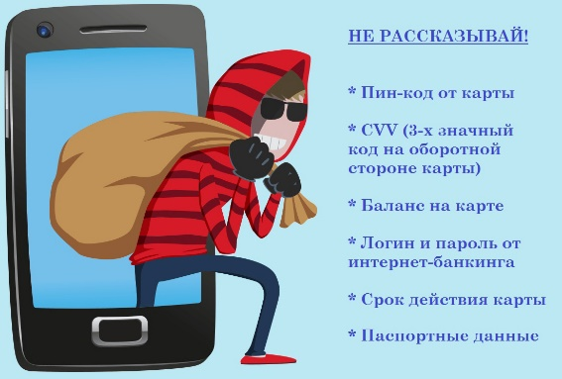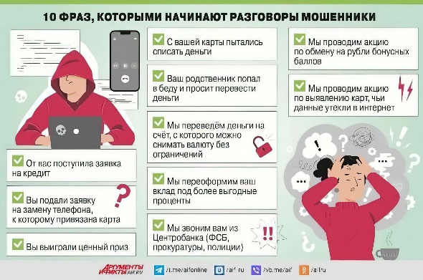

Как понять, что вам звонит мошенник
Лучший способ защититься от телефонного мошенничества — сразу правильно на него среагировать. Как с первых секунд понять, что цели у звонящего недобрые?
Четыре главных признака:
- Звонок со скрытого номера.
В принципе, этого уже достаточно, чтобы вообще не брать трубку или, на худой конец, сбросить звонок. Куда жаловаться на телефонных мошенников? Если со скрытого номера продолжают названивать, сообщите вашему мобильному оператору. Сделать это можно на сайте компании или в личном кабинете в мобильном приложении.
- Звонит «банк» и сообщает, что к вашему счету получили доступ недоброжелатели.
Начавшись так, разговор всегда развивается по одному сценарию: вас просят перевести деньги на «защищенный» счет, чтобы вы их не потеряли. Никаких разговоров вести не стоит — это лишено смысла. Просто положите трубку.
- Звонят «из МВД», «ФСБ» или «Центробанка».
И сразу пытаются запугать. Могут говорить, что с вашего счета делали переводы на нужды террористических организаций или военных ведомств других государств. Рецепт прежний: как можно скорее положить трубку. Можете при этом добавить, что сейчас вы сами позвоните в милицию и все уточните.
Положив трубку, просто проверьте баланс. Никаких переводов не было? На этом можно успокоиться. И сообщить оператору о звонке, конечно.
- Звонят «из больницы» и говорят, что ваш родственник попал в беду.
Один из самых изощренных видов мошенничества, на который легче всего купиться. Логическое мышление сразу отключается, сердце начинает бешено стучать. Не давайте тревоге взять контроль над критическим мышлением. Злоумышленники того и ждут.
Положите трубку и сразу позвоните родственнику, о котором шла речь. Все в порядке? Ну и слава богу. Куда сообщить о телефонных мошенниках в таком случае? Как и прежде, достаточно мобильного оператора.

